选择题热点题型排查练

题型一 文言描述型
1.《本草经集注》记载：“鸡屎矾(碱式硫酸铜或碱式碳酸铜)不入药用，惟堪镀作，以合熟铜；投苦酒(醋)中，涂铁皆作铜色，外虽铜色，内质不变”。下列说法错误的是( )
A.鸡屎矾中含有极性共价键 B.铜盐溶液可与铁发生置换反应
C.碱式碳酸铜不稳定，受热易分解 D.鸡屎矾投苦酒中发生的是氧化还原反应
答案 D
2.据《天工开物》记载，我国古代以炉甘石(主要成分是ZnCO₃)来升炼倭铅(即锌)，其原理如图2。已知锌的熔点420 ℃、沸点906 ℃。则下列说法不正确的是( )
A.升炼倭铅过程包含分解反应和氧化还原反应
B.冶炼时锌变为蒸气在兜室冷凝为固体
C.“泥封”的目的是为了防止得到的锌被氧化
D.“锌火”是锌蒸气和一氧化碳在空气的燃烧
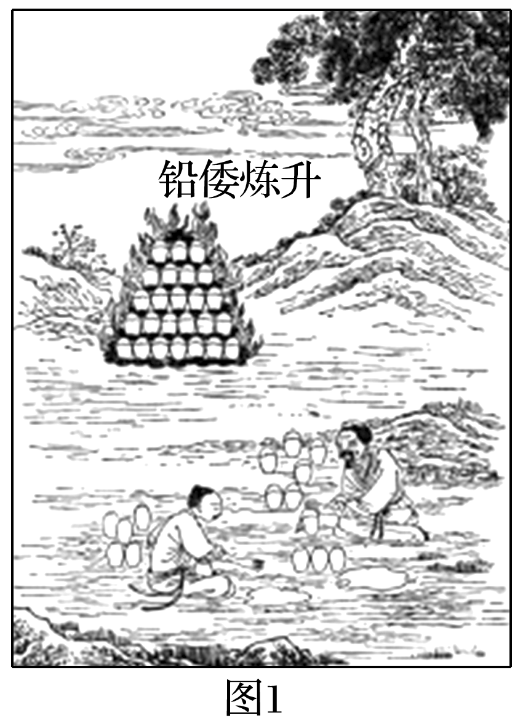
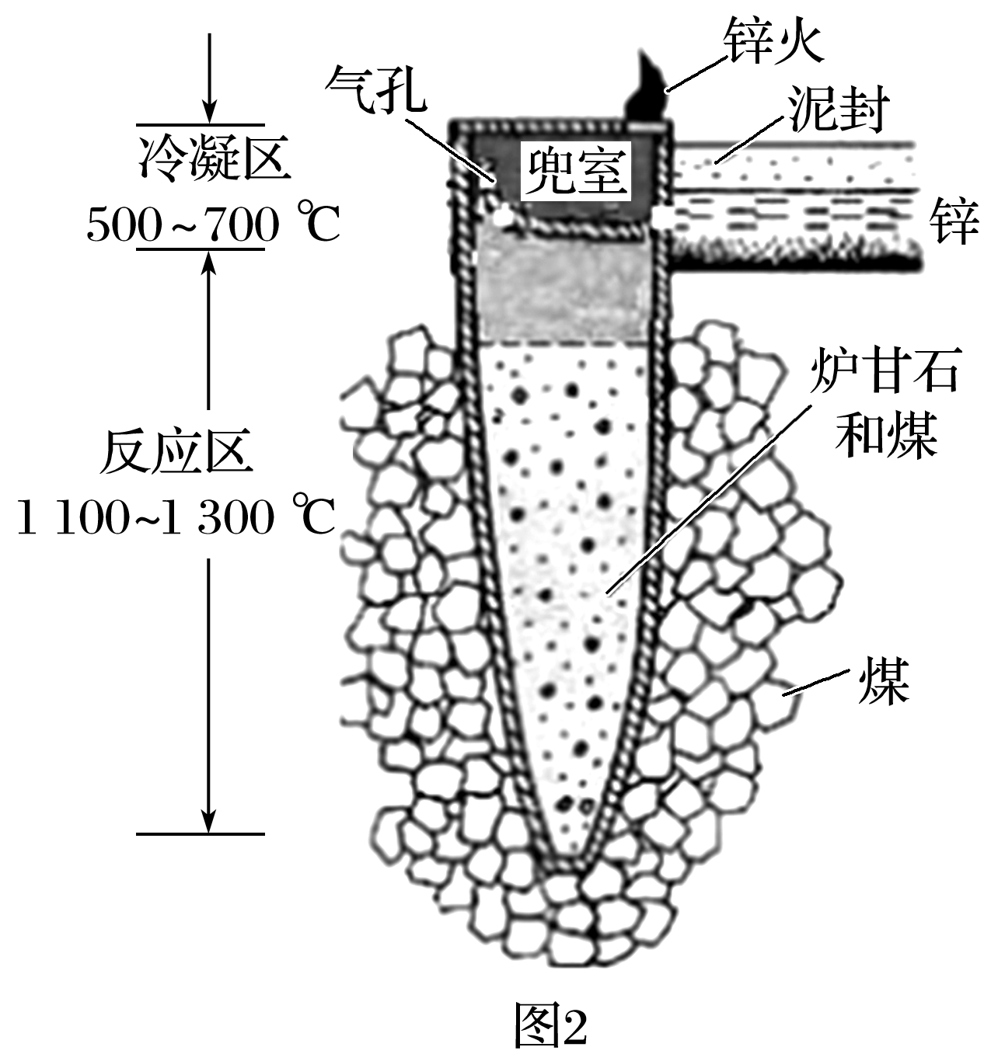
答案 B
解析 “升炼倭铅”的反应：ZnCO₃=====CO₂↑＋ZnO、CO₂＋C=====2CO、ZnO＋CO=====Zn(气)＋CO₂，A项正确；反应区温度达到1 100～1 300 ℃，Zn变为蒸气与杂质分离，在“兜室”冷凝为液体流出(冷凝区温度高于Zn的熔点)，B项错误；“锌火”是未反应完的CO和Zn蒸气从“兜室”逸出燃烧。
3.东汉《周易参同契》中记载：“胡粉投火中，色坏还为铅”，实验表明胡粉难溶于水，加强热产生能使澄清的石灰水变浑浊的湿气。则胡粉的主要成分为( )
A.PbCO₃ B.2PbCO₃·Pb(OH)₂ C.Pb(OH)₂ D.(CH₃COO)₂Pb
答案 B
4.《四川盐法志》记载了煮盐的过程，当煮盐近于饱和时，往卤水中点加豆汁，至“渣滓皆浮聚于面，用瓢舀出，再入豆汁二三次，至渣净水澄，蒸干即可得盐”。下列叙述正确的是( )
A.煮盐的过程属于化学变化 B.豆汁的主要成分为淀粉
C.利用豆汁产生的泡沫除杂 D.加入豆汁可以降低NaCl溶解度
答案 C
5.明代《本草纲目》记载了民间酿酒的工艺：“凡酸坏之酒，皆可蒸烧”，“以烧酒复烧二次，……，价值数倍也”，这里用到的方法可用于分离( )
A.丙烯酸甲酯和甲醇 B.对硝基甲苯和含硝酸的水层
C.硝酸钾和氯化钠 D.氯化铵和碳酸铵
答案 A
6.陶弘景对硝酸钾有如下记载：“先时有人得一种物，其色理与朴硝(硫酸钠)大同小异，朏朏如握雪不冰。强烧之，紫青烟起，仍成灰，不停滞，如朴硝，云是真消石(硝酸钾)也。”下列有关说法错误的是( )
A.朴硝和消石加强热都不分解
B.朴硝和消石都属于强电解质
C.朴硝和消石都既含有离子键又含有共价键
D.“紫青烟起”是由于消石中的K＋在火焰上灼烧时呈现出特殊颜色
答案 A
7.唐末五代时期丹学著作《真元妙道要略》中有云“以硫磺、雄黄合硝石并蜜烧之，焰起烧手面及烬屋舍者”。描述的的制作过程是( )
A.铝热剂 B.黑火药 C.木炭 D.丹药(硫化汞)
答案 B
8.明代诗人于谦作诗“凿开混沌得乌金，藏蓄阳和意最深。爝火燃回春浩浩，洪炉照破夜沉沉……”诗中所写“乌金”的主要成分是( )
A.金 B.铁 C.锰 D.炭
答案 D
9.化学与生活、社会发展息息相关，下列说法不正确的是( )
A.“霾尘积聚难见路人”，雾霾所形成的气溶胶有丁达尔效应
B.“熬胆矾铁釜，久之亦化为铜”，该过程发生了置换反应
C.“青蒿一握，以水二升渍，绞取汁”，屠呦呦对青蒿素的提取属于化学变化
D.古剑“沈卢”“以剂钢为刃，柔铁为茎干，不尔则多断折”，剂钢指的是铁的合金
答案 C
10.古代的很多成语、谚语都蕴含着很多科学知识，下列对成语、谚语的解释正确的是( )
A.“冰，水为之，而寒于水”说明相同质量和温度的水和冰，冰的能量高
B.“玉不琢不成器”，“百炼方能成钢”发生的均为化学变化
C.“甘之如饴”说明糖类均有甜味
D.“火树银花”中的焰火实质上是金属元素的焰色反应
答案 D
11.东汉魏伯阳在《周易参同契》中对汞的描述：“太阳流珠，常欲去人……得火则飞，不见埃尘，将欲制之，黄芽为根。”这里的“黄芽”是指( )
A.金 B.硫黄 C.黄铜 D.黄铁矿
答案 B
12.漆器是中华民族传统工艺的瑰宝，常以木材(炭)、金属为胎骨，在胎骨上层层髹红漆。漆的主要成分是含有15或17个碳原子的烷基邻苯二酚。下列说法不正确的是( )
A.收藏漆器工艺品应注意避免阳光暴晒
B.“钻石恒久远，一颗永流传”中的钻石和漆器中的木炭均由碳元素组成
C.铜做胎骨的漆器，掉漆后长时间放置，铜的表面仍能保持光亮
D.漆的烷基部分碳原子数越多越难溶于水
答案 C
13.《汉书》中“高奴县有洧水可燃”，沈括在《梦溪笔谈》对“洧水”的使用有“予知其烟可用，试扫其烟为墨，黑光如漆，松墨不及也，此物必大行与世”的描述，对上文进行的某些分析中正确的是( )
A.“洧水”的主要成分是油脂 B.“洧水”的主要成分是煤油
C.烟的主要成分是炭黑 D.烟的主要成分是石墨
答案 C
14.晋葛洪《抱朴子内篇·黄白》记载“曾青涂铁，铁赤色如铜”(“曾青”是指硫酸铜)。下列说法不正确的是( )
A.记载中的反应属于置换反应 B.记载中蕴含了湿法炼铜的原理
C.由记载得出铁单质是赤色(红色) D.每生成1 mol铜转移2 mol电子
答案 C
15.我国古代人民编写的古诗或谚语包含了丰富的化学知识，下列解释正确的是( )
选项 | 古诗或谚语 | 含有的化学反应类型
A | 爆竹声中除旧岁，春风送暖入屠苏 | 复分解反应
B | 千锤万凿出深山，烈火焚烧若等闲 | 分解反应
C | 春蚕到死丝方尽，蜡炬成灰泪始干 | 化合反应
D | 真金不怕火，怕火便是铜 | 置换分解反应

答案 B
16.《本草纲目拾遗》中在药物名“鼻冲水”条目下写到：贮以玻璃瓶，紧塞其口，勿使泄气，则药力不减。气甚辛烈，触人脑，非有病不可嗅；在“刀创水”条目下写到：治金创，以此水涂伤口，即敛合如故。这里所说的“鼻冲水”、“刀创水”分别指的是( )
A.氢氟酸、食盐水 B.氨水、碘酒 C.石灰水、硝酸 D.稀硫酸、食醋
答案 B
17.《神农本草经》说：“水银……熔化还复为丹。”《黄帝九鼎神丹经》中的“柔丹”“伏丹”都是在土釜中加热Hg制得的。这里的“丹”是指( )
A.氯化物 B.合金 C.硫化物 D.氧化物
答案 D
18.《新修本草》是我国古代中药学著作之一，记载药物844种，其中有关于“青矾”的描述为“本来绿色，新出窟未见风者，正如瑠璃…烧之赤色…”据此推测，“青矾”的主要成分为( )
A.CuSO₄·5H₂O B.FeSO₄·7H₂O C.KAl(SO₄)₂·12H₂O D.Fe₂(SO₄)₃·9H₂O
答案 B

配套训练

